**МИНИСТЕРСТВО ЦИФРОВОГО РАЗВИТИЯ СВЯЗИ И МАССОВЫХ КОММУНИКАЦИЙ**

**Ордена Трудового Красного Знамени**

**Федеральное государственное бюджетное образовательное учреждение высшего образования**

**«Московский технический университет связи и информатики»**

Кафедра Интеллектуальный анализ данных

**Отчет по лабораторной работе №6**

**«Создание формы, шаблона и представления для регистрации/авторизации»**

по дисциплине «Прикладные информационные системы»

Выполнил: студент группы БСТ2203

Иванов Д.

Проверил:

Фатхулин Т.Д.

Москва

2025

**Содержание**

Цель работы 3

Выполнение работы 4

# Цель работы

Создать форму регистрации и авторизации пользователей. Реализовать проверку на корректность введенных данных для регистрации, а также проверку на существование пользователя для авторизации.

# Выполнение работы

Создадим директорию **Lab6** и скопируем туда файлы из предыдущей работы. Добавим адреса для окон регистрации и авторизации в urls.py.

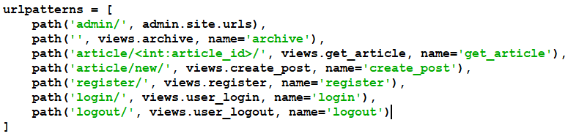

Рисунок 1 – Изменения в urls.py

Подключим новые библиотеки в views.py.

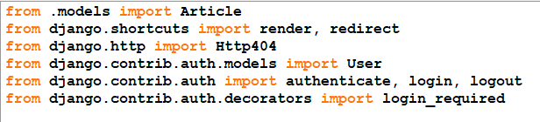

Рисунок 2 – Библиотеки в views.py

Добавим функцию обработки регистрации в views.py.

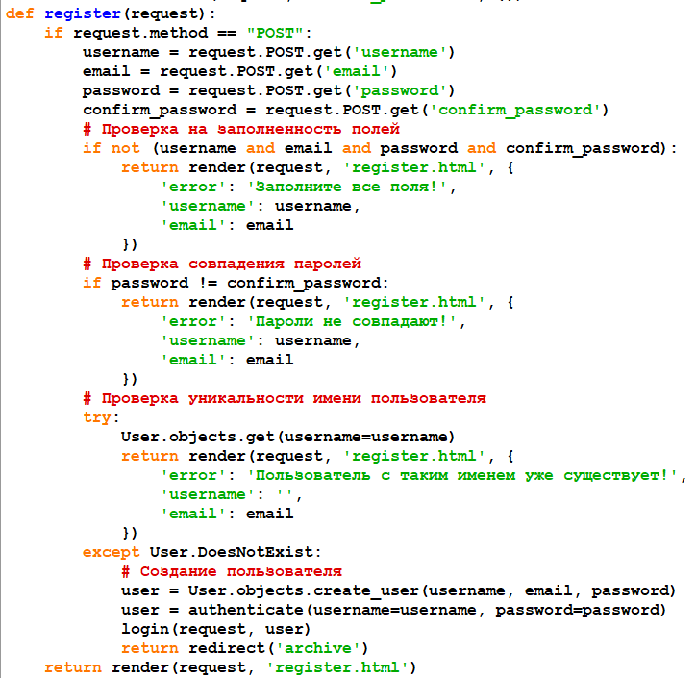

Рисунок 3 – Функция регистрации в views.py

Добавим функции обработки входа и выхода из системы сайта в views.py.

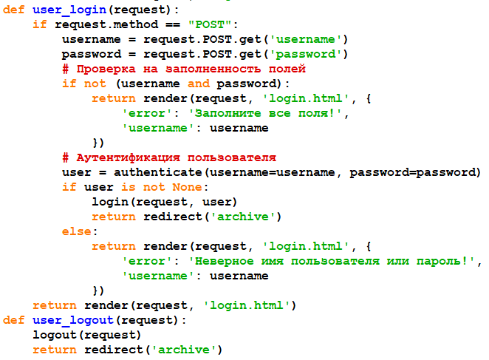

Рисунок 4 – Функции входа и выхода в views.py

Создадим шаблон для окна регистрации.

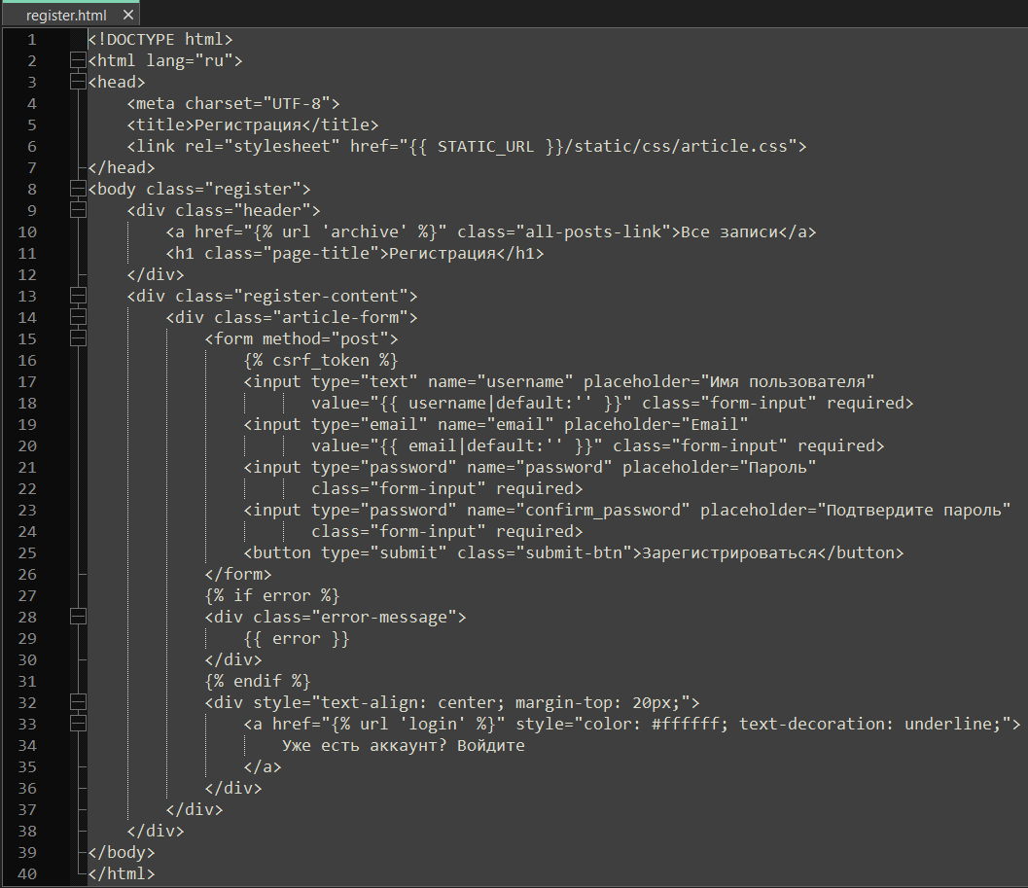

Рисунок 5 – Файл register.html

Создадим шаблон для окна авторизации.

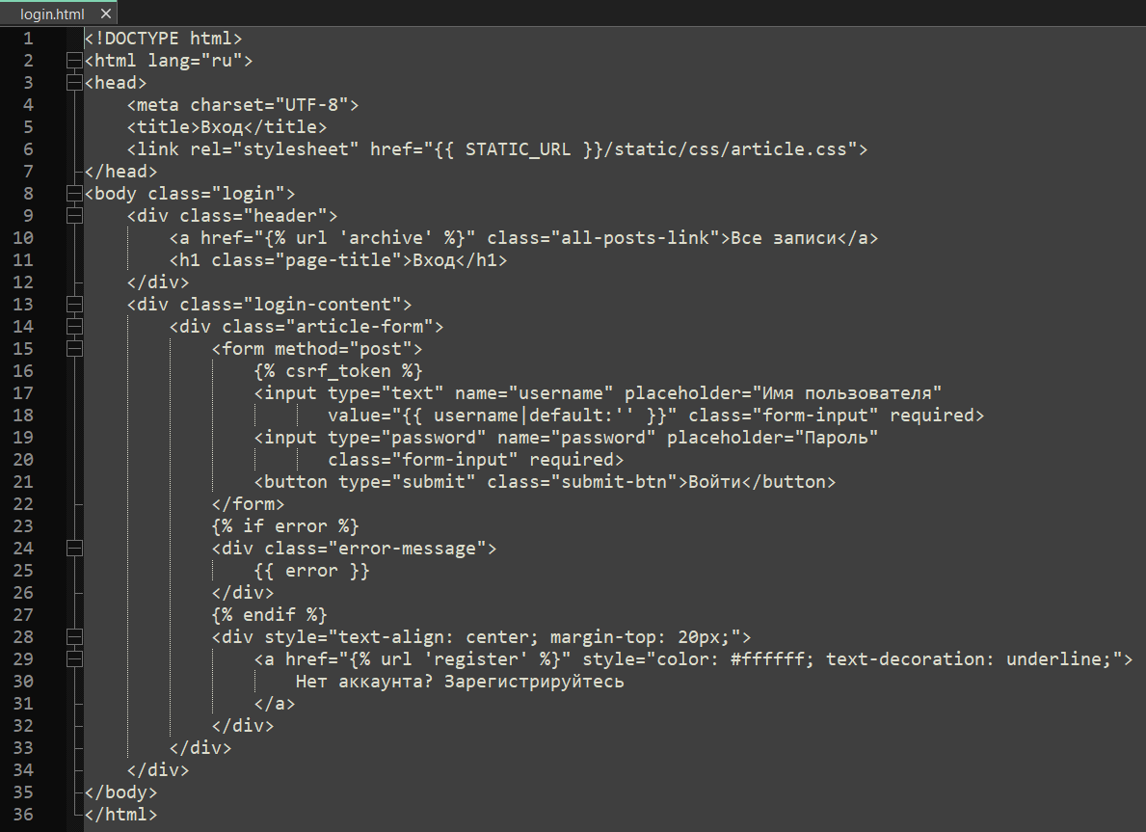

Рисунок 6 – Файл login.html

Добавим надпись-ссылку для перехода в окна регистрации/авторизации на главной странице сайта.

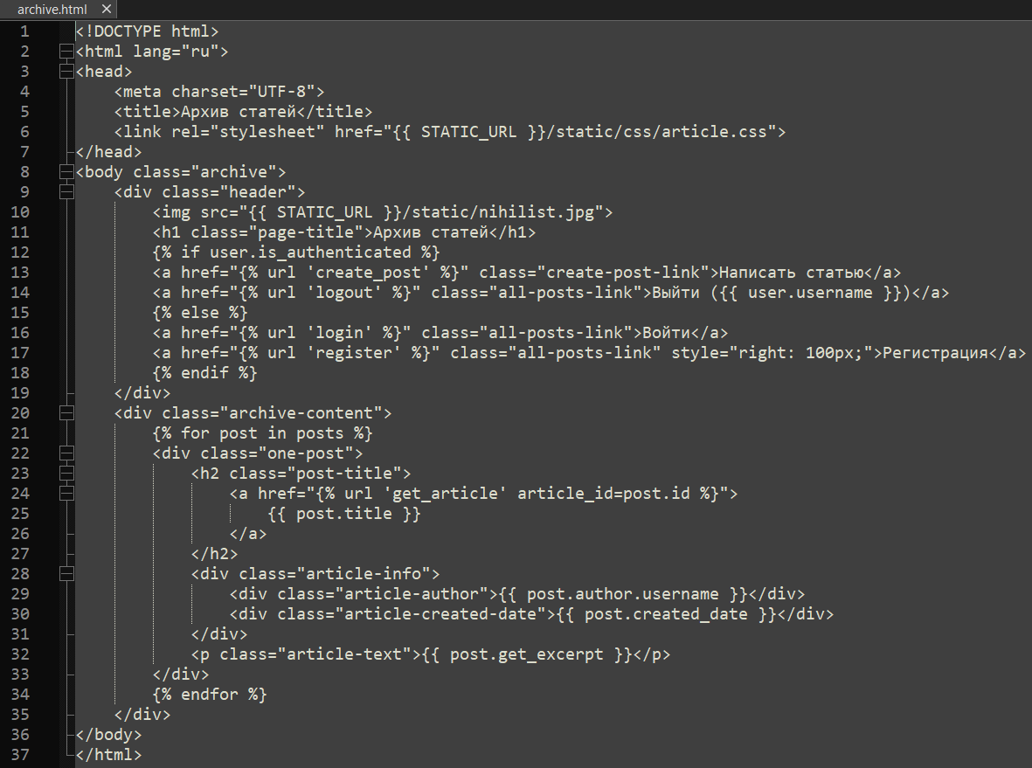

Рисунок 7 – Изменения в archive.html

Добавим переход в окна регистрации/авторизации в окне статьи.

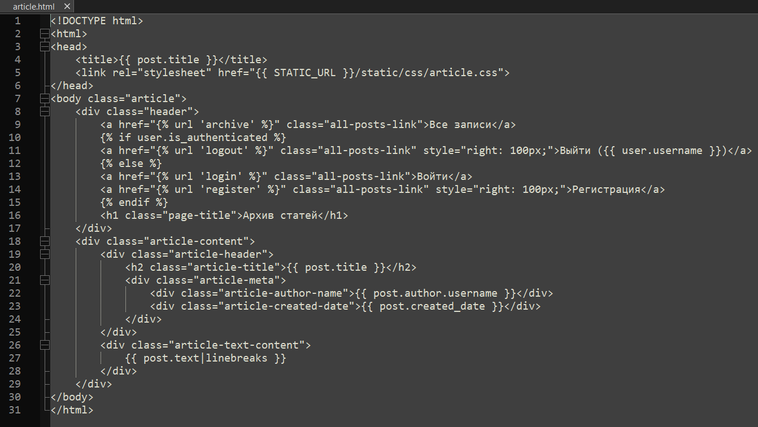

Рисунок 8 – Изменения в article.html

Добавим новые классы стилей для регистрации и авторизации в файле article.css.

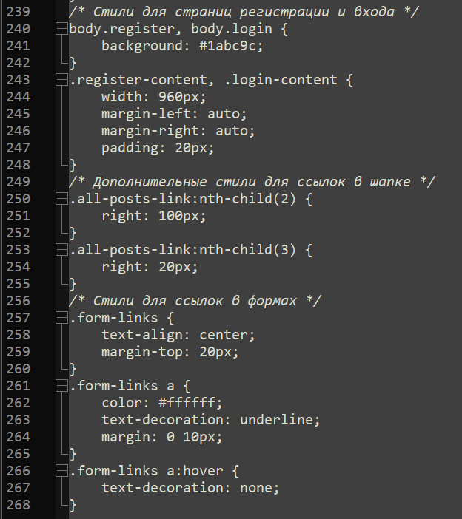

Рисунок 9 – Изменения в article.css

Перейдем на главное окно сайта, будучи неавторизованным. В углу отображаются переходы в регистрацию либо авторизацию.



Рисунок 10 – Новые окна на главной странице для неавторизованного пользователя

Перейдем в окно регистрации.

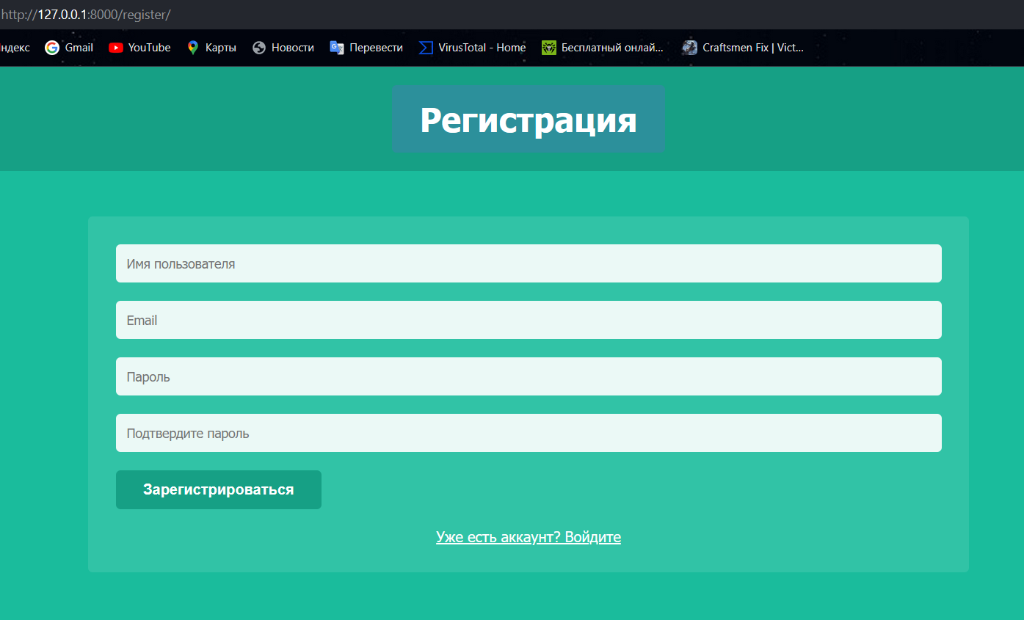

Рисунок 11 – Окно регистрации

Попытаемся зарегистрироваться, не заполняя данные.

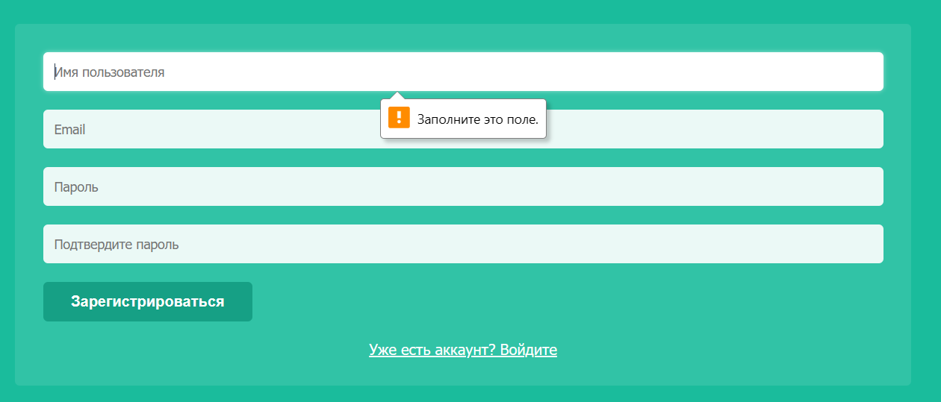

Рисунок 12 – Попытка регистрации без ввода данных

Попробуем ввести другой пароль в поле «Подтвердите пароль».

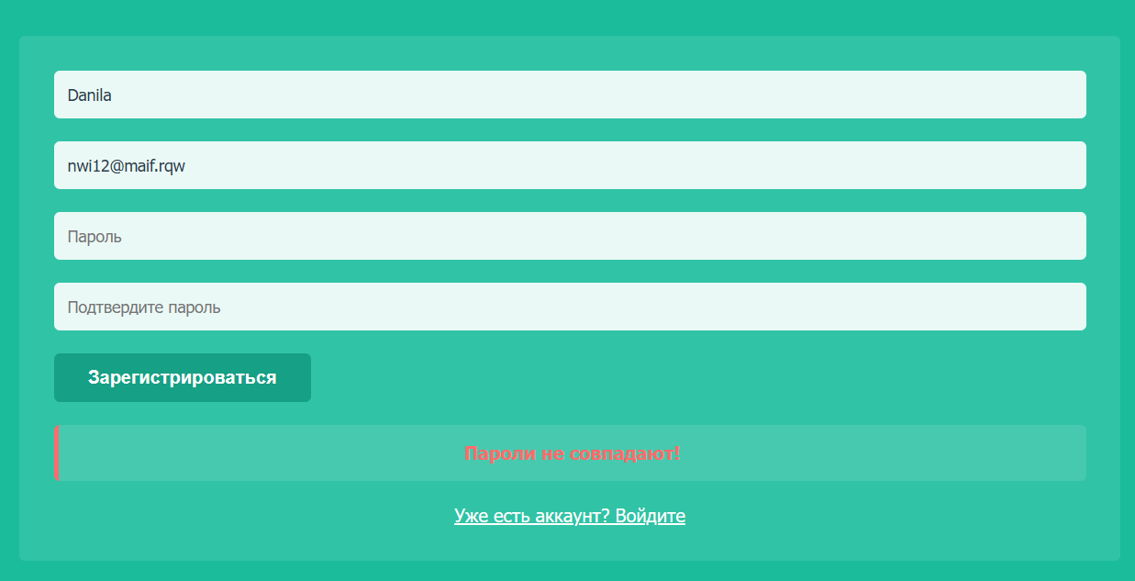

Рисунок 13 – Ввод несовпадающих паролей

Попробуем зарегистрировать пользователя с занятым именем.

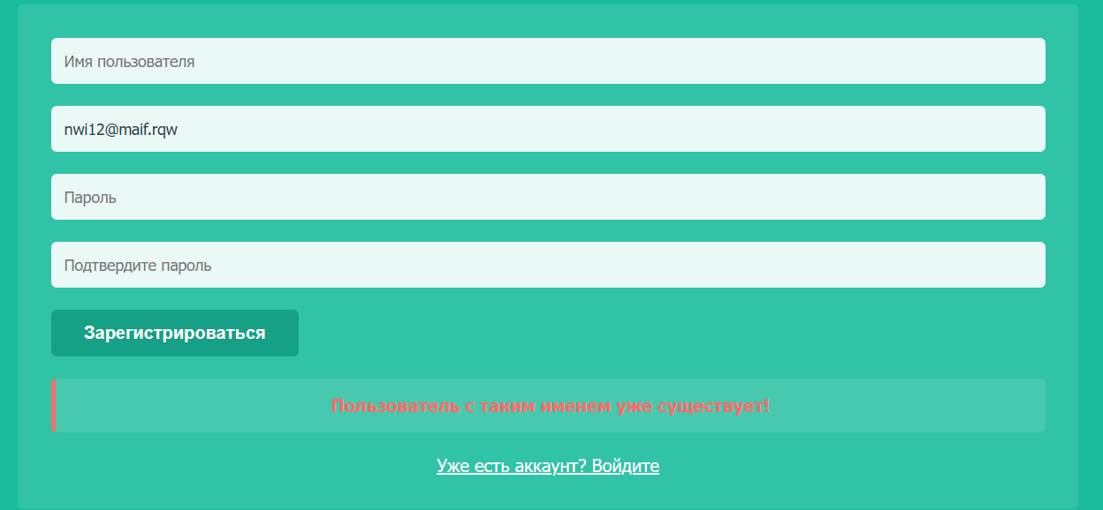

Рисунок 14 – Попытка создания пользователя с занятым именем

Попытаемся ввести некорректные данные электронной почты.

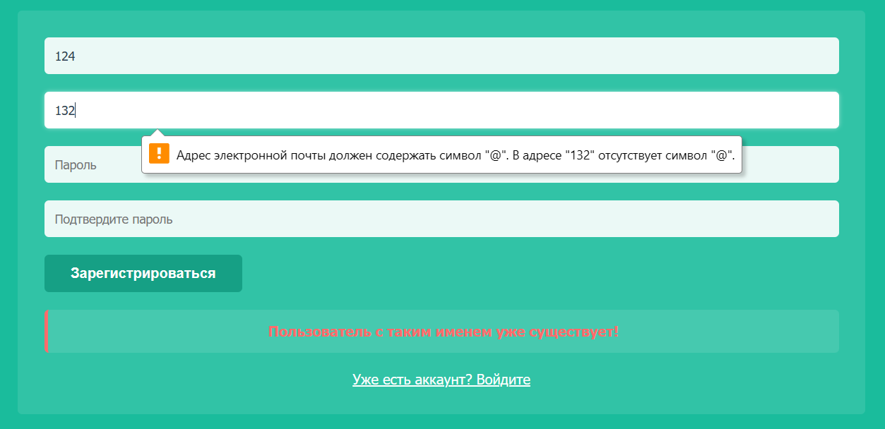

Рисунок 15 – Ввод неверной почты

Создадим пользователя – нас возвращает на главную страницу.

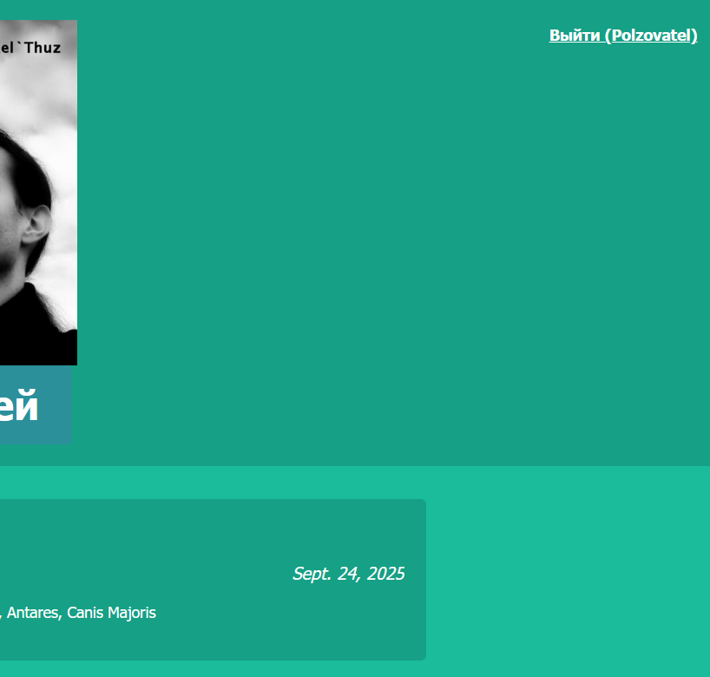

Рисунок 16 – Главная страница после успешной регистрации

Перейдем в окно авторизации.

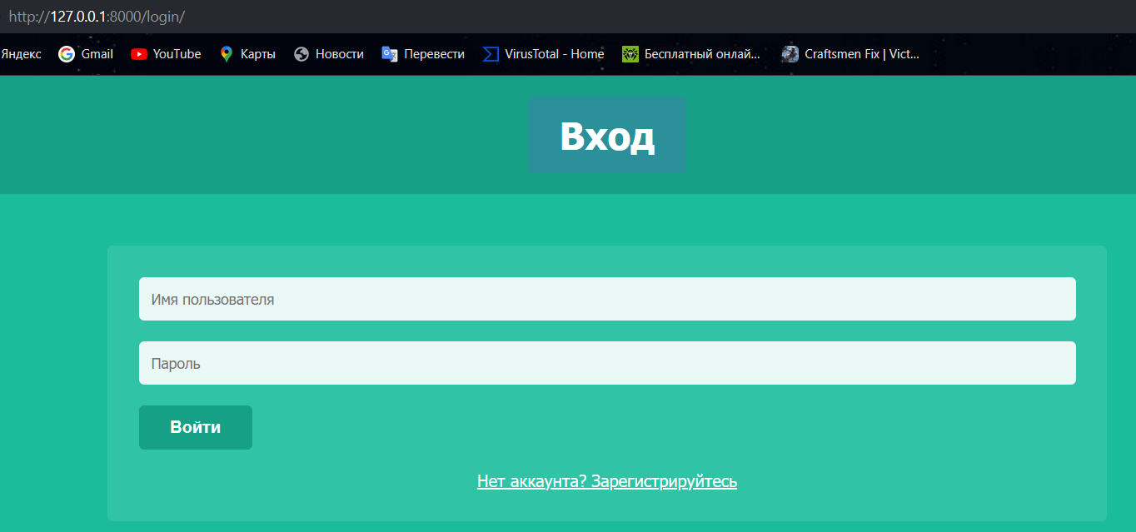

Рисунок 17 – Окно авторизации пользователя

Попробуем ввести некорректные данные (пользователя, которого не существует).

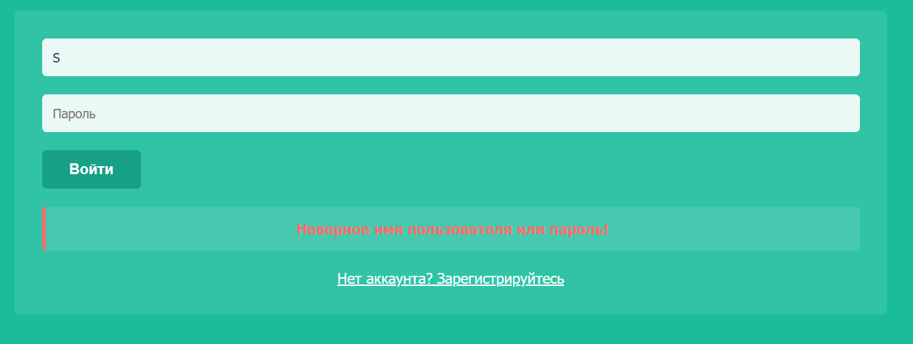

Рисунок 18 – Попытка входа от лица несуществующего пользователя

Войдем в систему под данными существующего пользователя.

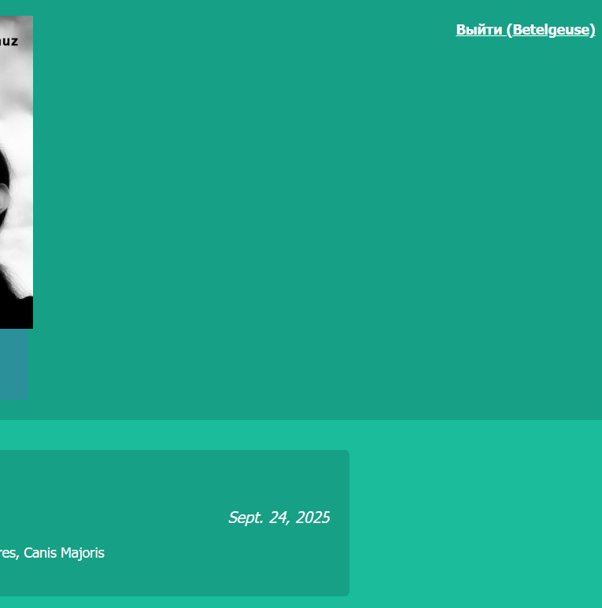

Рисунок 19 – Успешная авторизация

Перейдем в окно отдельной статьи – там также появилась ссылка для регистрации/авторизации (сейчас пользователь авторизован, поэтому предлагается выйти).



Рисунок 20 – Окно отдельной статьи

Проверим созданных пользователей в административной панели – у всех новых пользователей указана электронная почта (кроме пользователя, созданного через консоль в одной из предыдущих работ).

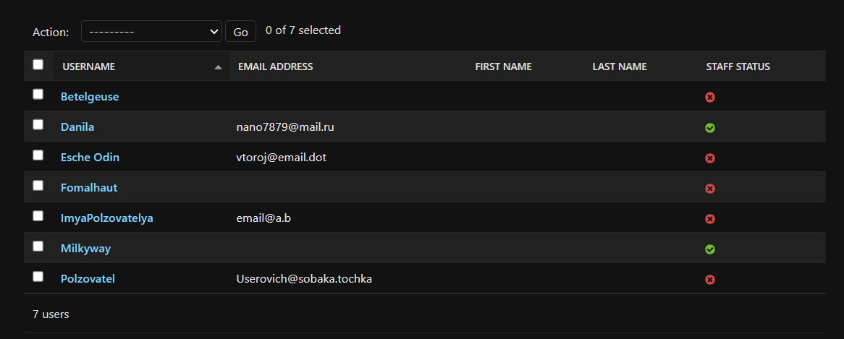

Рисунок 21 – Зарегистрированные пользователи

Проект из данной лабораторной работы был загружен на Github по следующему адресу URL:

<https://github.com/DanilaIDD/PrikladnyeInformatsionnyeSistemy/tree/main/Lab6>